### **RESOLUÇÃO - RECUPERAÇÃO 1**

### **Soluções possíveis**

Dado o seguinte MER e esquemas relacionais para uma clínica veterinária, implemente o código DDL que cria fisicamente o relacionamento entre as entidades "pet" e "servico".

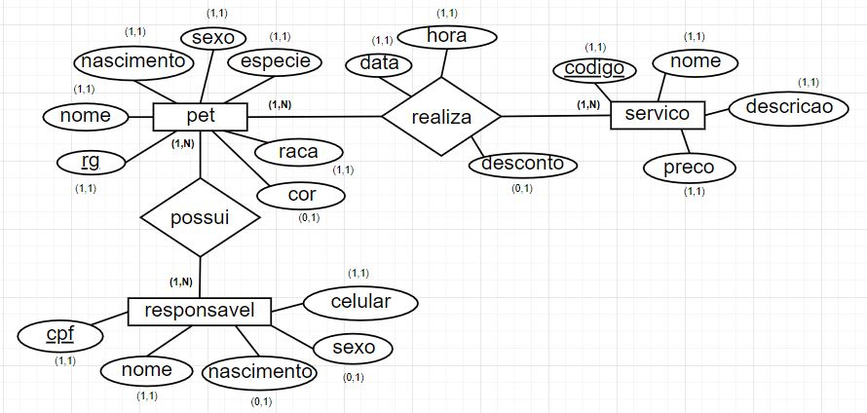

pet(rg: texto, nome: texto, nascimento: data, sexo: caractere, especie: texto, raca: texto, cor: texto)

servico(codigo: numérico, nome: texto, descricao: texto, preco: numérico)

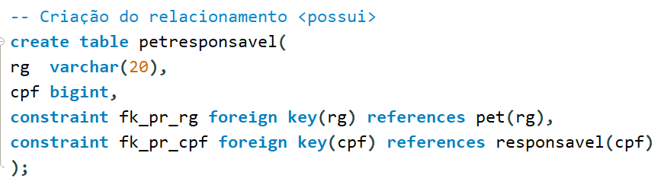



pet(rg: numérico, nome: texto, nascimento: data, sexo: caractere, especie: texto, raca: texto, cor: texto)

Com base no MER e esquema apresentado, crie o código DML que apague os dados de todos os pets com no máximo 5 anos e que tenham o texto "bege" na composição da sua cor.

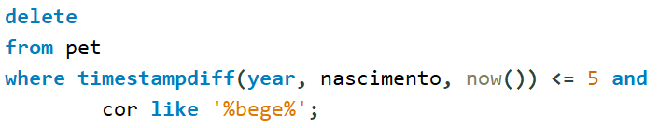



Crie o código SQL - DML que mostre uma lista que contenha o rg do pet e a data dos serviços realizados há pelo menos 3 meses, na parte da manhã (antes das 12:00) e que receberam mais do que 100% de desconto. Esse relatório deve ser gerado mensalmente.

